# Sign up front end

Teniendo en cuenta las recomendaciones del Product Owener se llegó a la conclusión de que se necesitaba una página de registro con ciertos campos específicos, estos son:

1. Nombres y apellidos
2. Correo
3. Contraseña
4. Tipo de usuario (Si es vendedor o comprador)
5. Descripción
6. Foto

Dándonos como resultado los siguientes campos que el usuario va a tener que llenar (Algunos son opcionales)

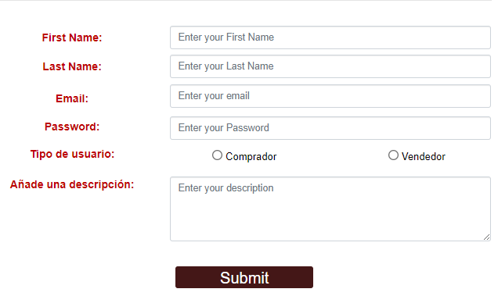

Y este para la foto:



Integrando estos ítems, tenemos el siguiente frame para el registro de los usuarios:

